1. כניסה למערכת (LOG IN)
   1. 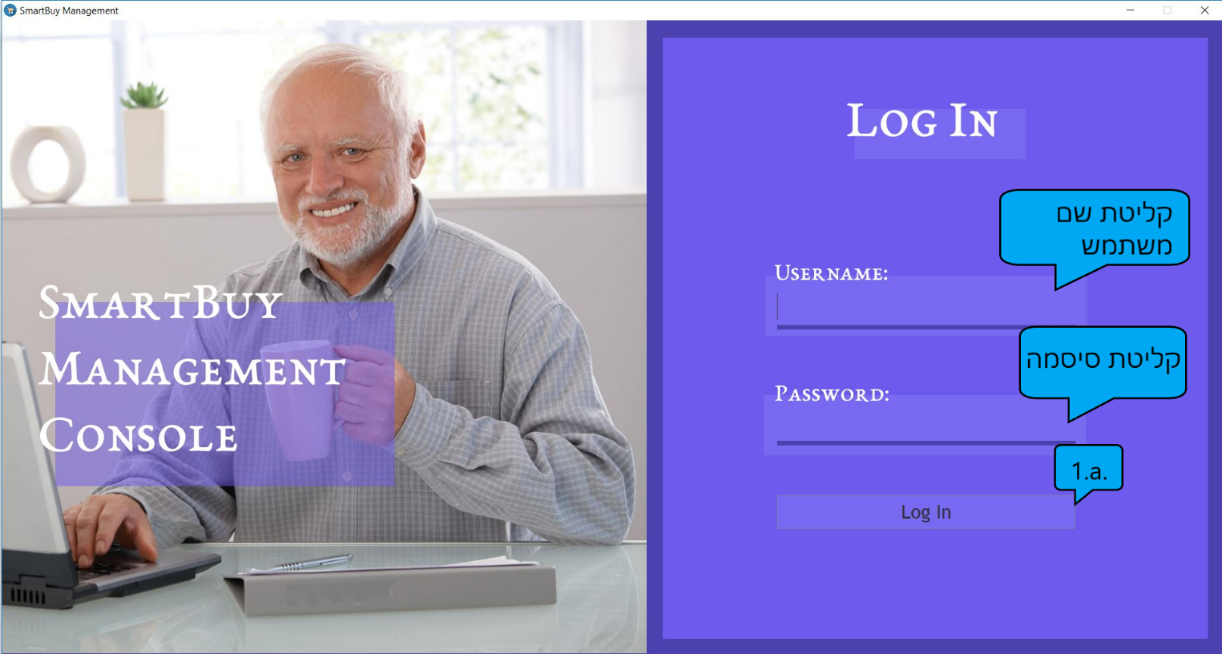כניסה למערכת מנהל או מערכת אחראי משמרת מוחלת על ידי סוג המשתמש

1.a.

1. מערכת ניהול (מנהל)
   1. 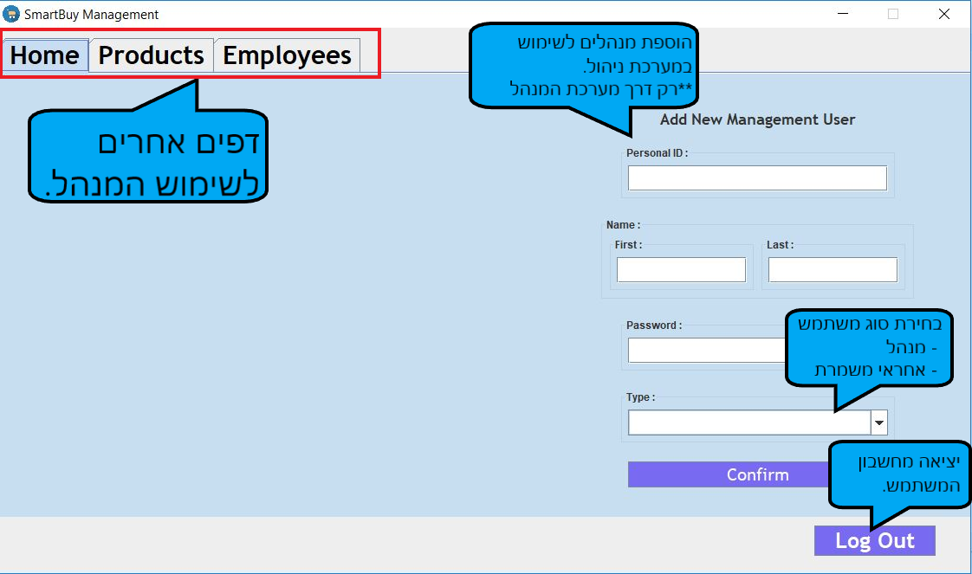דף ראשי (HOME)
   2. דף מוצרים (PRODUCTS)
      1. פתיחת חלון הוספת מוצר חדש.
      2. פתיחת חלון עדכון מוצר.
      3. 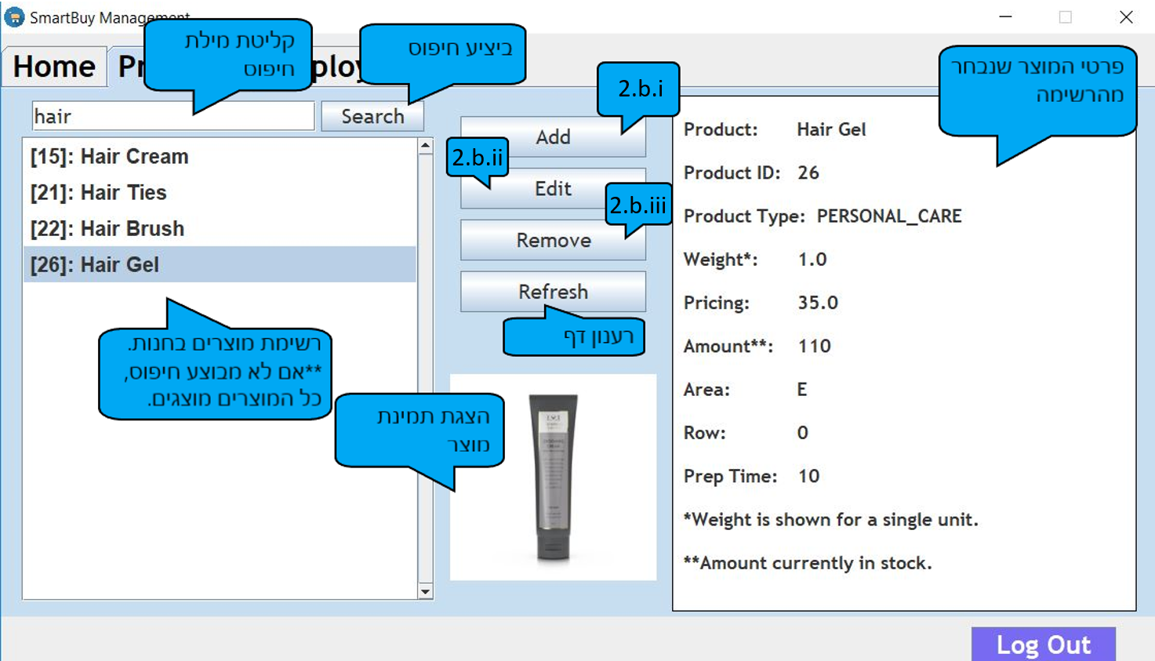מחיקת מוצר מבסיס הנתונים של החנות.
   3. 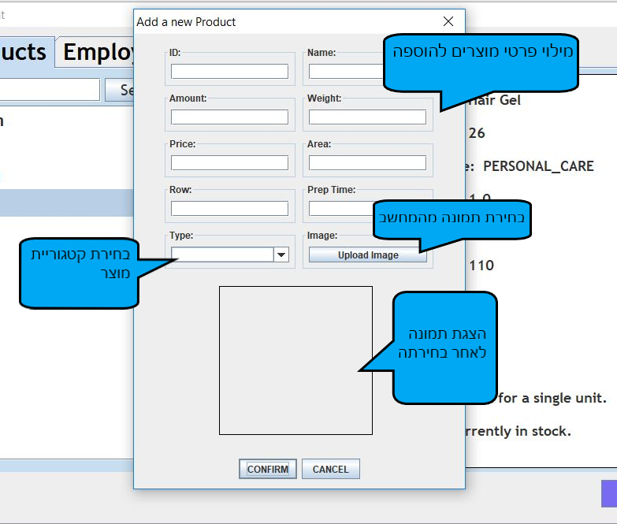דף הוספת מוצר חדש.
   4. 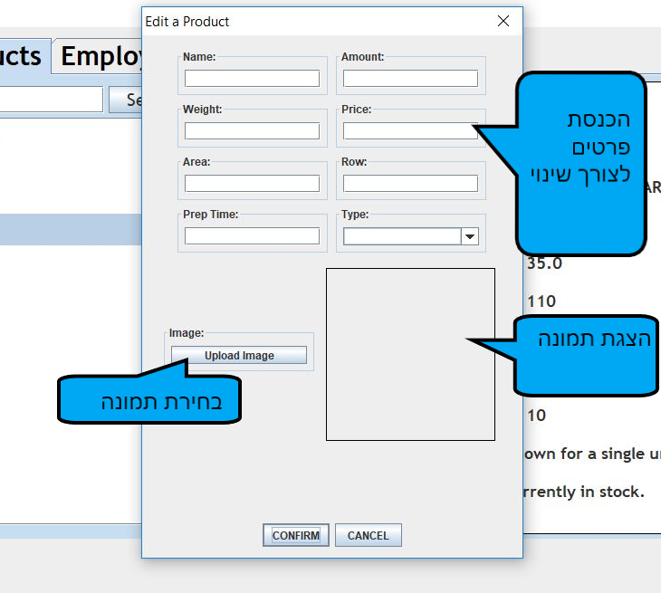דף עדכון פרטי מוצרים.
   5. דף עובדים (EMPLOYEES)
      1. פתיחת חלון הוספת עובד חדש.
      2. פתיחת חלון עדכון העובד שנבחר מהרשימה.
      3. 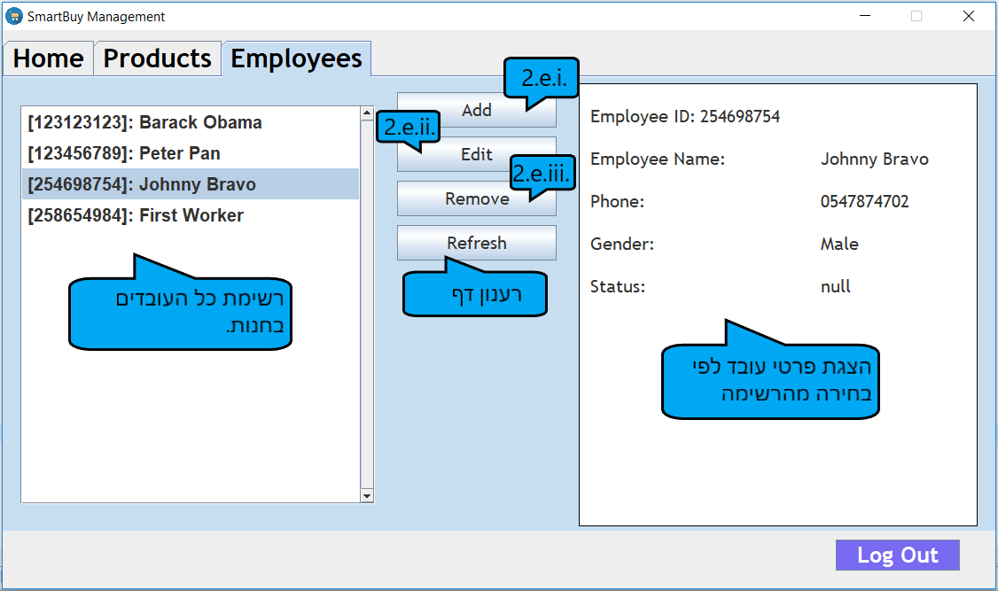מחיקת עובד מבסיס נתונים של החנות.
   6. 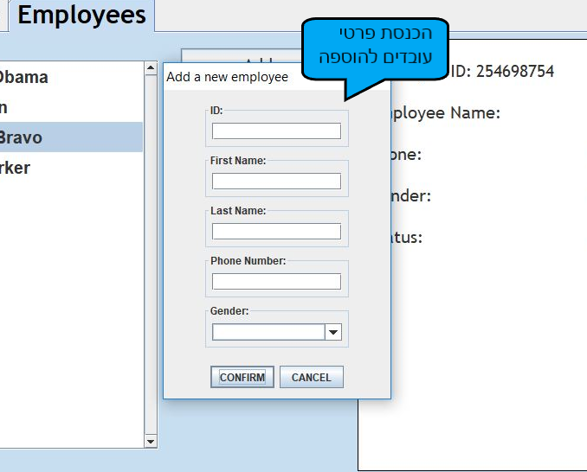דף הוספת עובד חדש.
   7. 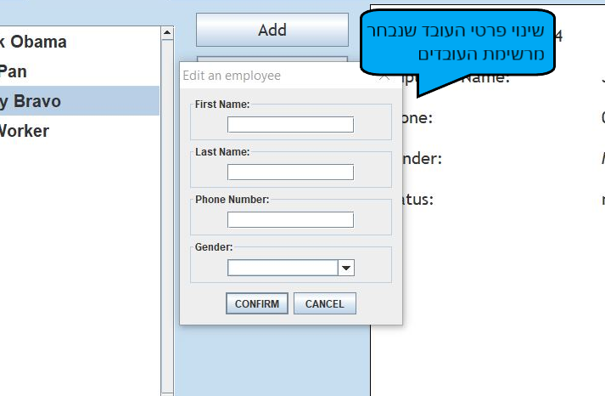דף עדכון פרטי עובד.